Оглавление

Введение 3

Управление пилотируемыми ЛА в атмосфере. 4

Классификация средств управления ЛА. 5

Типовая функциональная блок-схема системы автоматического управления. 6

Анализ самолета Ан-140 как объекта управления 8

Режимы полета 9

Математическая модель движения самолета 10

Анализ параметров управляемости в боковом движении самолета 14

Алгоритмы параметрической оптимизации структуры АП стабилизации координаты управления 15

АБУ 15

Автопилот крена 17

Моделирование системы ЛА-АПγ 19

Автопилот курса 23

Моделирование системы ЛА-АП курса 26

Рулевая машина 28

ЭМП с быстрым реверсом вых. вала 28

Устройство и принцип действия разрабатываемого изделия. 28

Выбор двигателя 29

Кинематический расчет механизма 29

Силовой расчет механизма 30

Определение моментов на валах 30

Выбор муфты и определение ее положения 30

Определение допускаемых напряжений для материалов 31

Определение модулей передач 32

Геометрический расчет 33

Расчет валов и опор 34

Расчет на точность 37

Определение кинематической погрешности 37

Определение погрешности мертвого хода 42

Определение суммарной погрешности 45

Проверочный расчет 45

Проверка правильности выбора двигателя 45

Проверочный расчет на прочность 47

Проверочный расчет на быстродействие 49

Технологическая часть. 50

Установка для проверки параметров рулевых машин автопилота под нагрузкой. 50

Расчет технологической части проекта 53

Датчик угловой скорости волоконный ДУСв-5 61

Назначение и преимущества 61

Принцип действия волоконно-оптического гироскопа 63

Описание ДУСв-5 68

Основные технические характеристики ДУСв-5 69

Список использованной литературы 70

# Введение

Современное самолетостроение характеризуется широким использованием систем автоматического управления. Внедрение средств автоматизации в процесс управления самолетом диктуется изменением пилотажных характеристик самолета, главным образом, характеристик устойчивости и управляемости, а также возросшей потребностью обеспечения регулярности воздушного сообщения в любое время суток независимо от погодных условий.

В настоящее время бортовая система автоматического управления превратилась из средства, облегчающего летчику процесс управления самолетом, как это было в недалеком прошлом, в средство, обеспечивающее эффективную эксплуатацию современного самолета. Широкая автоматизация процесса управления самолетом не исключает летчика из контура управления, оставляя за ним функции включения САУ, их переключения и отключения, а также функции контроля процесса пилотирования самолета. Поэтому задача разработчика заключается в рациональном распределении и сочетании в рамках единой системы управления функций летчика и САУ.

С увеличением скорости полета самолетов выполнение ряда задача по пилотированию в сложных метеорологических условиях в любое время суток с высокой точностью исполнения полета по заданной траектории требует больших напряжений летчика, а иногда он просто не способен выполнить эту задачу при ручном управлении самолетом. К таким задачам относятся, например, заход на посадку в сложных метеорологических условиях и т.п. Эти и другие подобные задачи успешно и с большой точностью могут выполняться с помощью автопилота. При этом автопилот выполняет не только функции управления полетом по заданной траектории, но и обеспечивается необходимую устойчивость в продольном и боковом движениях самолета. Таким образом, из вспомогательного автоматического устройства для разгрузки летчика в дальних полетах автопилот превращается в основное средство управления полетом.

Современные автопилоты реализуют сложные задачи. Кроме угловой стабилизации они позволяют автоматически стабилизировать высоту в полете, производить развороты, набор высоты и снижение, стабилизировать бомбардировочный прицел и управлять самолетом от прицела. Некоторые автопилоты могут быть использованы для автоматического взлета и посадки самолета, а также приведение самолета из любого положения в горизонтальный полет.

Автопилот совместно с летчиком представляет замкнутую систему автоматического регулирования, в которой самолет является объектом, а автопилот – регулятором. В процессе регулирования регулируемая величина либо поддерживается постоянной (режим стабилизации), либо изменяется по определенному закону (режим управления). Регулятор производит измерения разности между действительным и заданным значениями регулируемого параметра и в зависимости от величины и знака этой разницы оказывает на объект воздействие, в результате которого измеряемое значение параметра становится равным заданному.

## Управление пилотируемыми ЛА в атмосфере.

Под управляемостью ЛА понимают его способность изменять параметры своего движения при приложении управляющих воздействий и характер изменения этих параметров во времени.

Если при управлении ЛА достаточно совершать простые перемещения рычагов управления, прикладывая к ним сравнительно небольшие усилия, и если ЛА при этом реагирует без чрезмерного запаздывания и существенной колебательности, то при этом дают хорошую оценку его управляемости. Управляемость ЛА находится в прямой связи с устойчивостью его возмущенного движения – ЛА с достаточным запасом устойчивости требует, как правило, простых движений рычагами управления и не требует специальных мер для парирования внешнего возмущения. По сути, весь спектр характеристик управляемости полностью определяет маневренные свойства ЛА. Поэтому часто, характеризуя ЛА, говорят об его устойчивости, маневренности и управляемости, не отрывая одно понятие от другого.

По существу управляемость ЛА определяет зависимость между воздействием на рычаги управления и реакцией ЛА на эти воздействия. Поэтому характеристики управляемости можно получить, используя методы теории автоматического управления. При этом принимают входные воздействия в виде единичных функций по координате управления , используя передаточную функцию ЛА . В любой реакции динамического объекта на внешнее воздействие можно выделить переходную и установившуюся составляющие этой реакции. Поэтому показатели управляемости можно условно разделить на динамические показатели (определяющие вид переходного процесса по соответствующей координате на управляющее возмущение) и статические показатели (определяющие установившееся движение ЛА – коэффициенты усиления соответствующих передаточных функций, балансировочные кривые и управляемость по углу наклона траектории и углу поворота траектории ). Таким образом, реакция ЛА на отклонение органа управления может быть определена как в параметрическом, так и во временном пространстве. На ранних стадиях проектирования удобно пользоваться параметрическими показателями.

При практическом решении задач проектирования структуры САУ ЛА начинают с определения координаты управления полетом . Поскольку само по себе отклонение руля, не является целью управления – целью является управление перемещением ЛА в пространстве, которое характеризуется изменением параметров движения, значение которых связано и должно влиять на положение руля. Т.е. цель управления переход отк. Для обеспечения процесса стабилизации ЛА на заданной траектории полета координату управления следует выбирать такой, что бы она была:

1. в прямой цепи контура стабилизации координаты содержалось интегрирующее звено;
2. ЛА по этой координате обладал удовлетворительной устойчивостью и управляемостью;
3. Что бы координата была наблюдаема и измеряема.

В общем случае координат управления две: координата управления продольным движением и координата управления боковым движением. Координата управления должна относится к параметрам движения, определяющим внутренний контур, переходные процессы в котором протекают быстрее, чем установление центра масс ЛА на заданной траектории полета.

Как уже говорилось выше, координата управления должна быть хорошо наблюдаема и измеряема, желательно одним датчиком. Так, допустим, в продольном движении можно использовать угол тангажа измеряемый гировертикалью без дополнительных преобразований, в то же время при использовании в качестве координаты управления угла наклона траектории θ, необходимы гировертикаль, датчик угла атаки и сумматор, что создает дополнительные сложности.

На практике в продольном движении в настоящее время обычно в качестве координаты управления требуется угол тангажа , либо интеграл приращения нормальной перегрузки .

## Классификация средств управления ЛА.

Управление ЛА может быть ручным, полуавтоматическим и автоматическим. По своему назначению автоматические устройства системы управления ЛА можно разделить на три группы:

**I группа**: автоматы облегчающие (обеспечивающие) ручное пилотирование. К ним относятся:

а) – демпферы крена, тангажа и рыскания; автоматы продольного или бокового управления и перегрузки; автоматы устойчивости и управляемости;

б) автотриммеры - триммеры снижения усилий в проводке управления;

в) системы директорного управления в помощь летчику.

**II группа**: автоматы обеспечивающие автоматическое пилотирование ЛА (без участия человека) по одной или нескольким координатам управления (начиная с этого уровня автоматы называют автопилотами). К ним относятся:

а) автопилоты, предназначенные для управления и стабилизации угловым положением. Они бывают одноканальные, двухканальные, трехканальные (одноосные, двухосные, трехосные);

б) автоматы тяги (стабилизации и управления скоростью полета).

**III группа**: полные комплексные автоматические системы управления полетом без участия человека - ВСУП, АСУП, БСАУ и т.д.

**Под автопилотом, в широком смысле этого слова, понимается совокупность средств автоматики, обеспечивающая с заданной точностью и надежностью автоматическое управление летательным аппаратом в полете.**

## Типовая функциональная блок-схема системы автоматического управления.

Автопилот определяет положение летательного аппарата в полете и одновременно осуществляет движение ЛА по заданной траектории. АП включает в себя комплекс необходимых приборов и агрегатов, которые осуществляют стабилизацию и автоматическое управление ЛА. На пилотируемом ЛА АП способствует снижению нагрузки на пилота при выполнении полета; на беспилотном ЛА (ракете) АП является средством выполнения заданной программы полета.

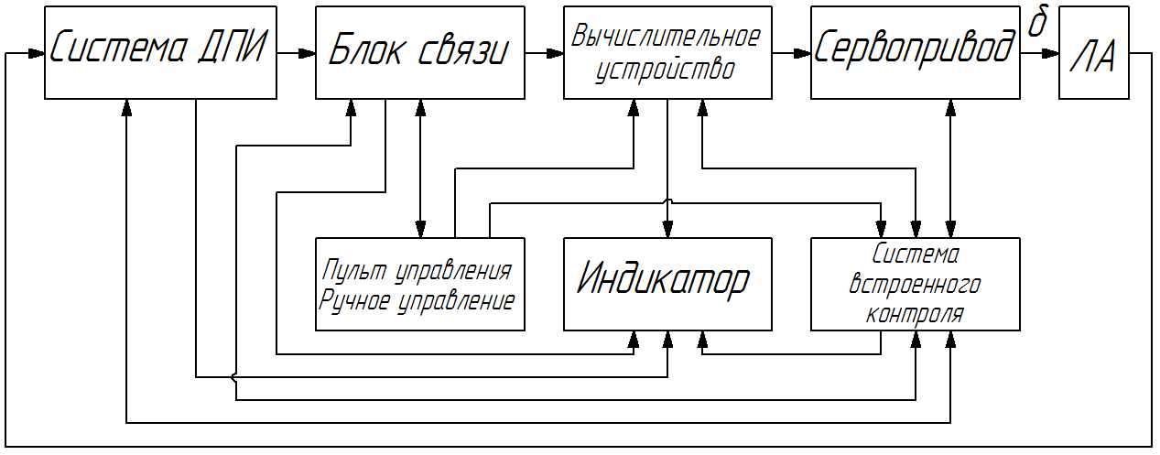

АП должен обладать определенными источниками информации о полете. Сигналы, полученные от источников информации, перерабатываются в ту форму, которая будет пригодна для дальнейшего управления. Эти сигналы поступают на исполнительные механизмы, которые отрабатывают заданные управляющие сигналы и приводят систему (ЛА-АП) в требуемое состояние.

1. **Чувствительные элементы (датчики первичной информации (ДПИ))** - измеряют текущие параметры движения ЛА. Бывают гироскопические, механические, манометрические и т.д. К ним относятся гировертикали, курсовертикали, инерциальные системы, датчики угловых скоростей, акселерометры, высотомеры, системы воздушных сигналов и т.д.
2. **Блок связи (БС)** преобразует выходные сигналы ДПИ в вид приемлемый вычислительным устройством, пультом управления и индикатором;
3. **Вычислительное устройство (ВУ)** предназначено для выполнения следующих функций:

* осуществления алгебраического суммирования и операционных преобразований (дифференцирования и интегрирования) сигналов с ДПИ в соответствии с законом управления;
* выборка программ с программного механизма АП задает программу движения ЛА во времени;
* преобразование различных сигналов АП в другую необходимую информацию;
* предварительного усиления сигнала управления.

1. **Сервопривод (СП)** АП представляет собой усилитель мощности, который усиливает управляющий сигнал по мощности, что необходимо для преобразования его в механическое перемещение рулей, и рулевую машину, которая преобразует энергию управляющего сигнала в механическую энергию для перемещения органов управления.
2. **Система встроенного контроля работоспособности (СВК)** агрегатов, входящих в состав АП и отключение неисправных в случае отказа.
3. **Индикатор (И)** – в пилотируемых ЛА предназначен для отображения показаний ДПИ, контроля работоспособности устройств входящих в состав АП через СВК и управления работой АП посредством ВУ.

Устройства, перечисленные в пунктах 1-4, обязательны для АП любого типа и назначения.

# Анализ самолета Ан-140 как объекта управления

При разработке структуры автопилота необходимой начальной информацией являются сведения о свойствах самолета как объекта управления и четко сформулированные требования, предъявляемые к автопилоту. Эти сведения оформляются в виде двух технических документов: тактико-технических характеристик самолета и технического задания на разработку автопилота. Современные требования к качеству опытно-конструкторских работ выдвигают вопросы оптимизации процесса проектирования системы автоматического управления, в том числе и синтеза структур отдельных автопилотов (режимов САУ), на одно из центральных мест в автопилотостроении.

Практическая неосуществимость экспериментальной оптимизации готового автопилота требует выбора рационального решения его построения еще на стадии проектирования. При этом большое внимание уделяется сокращению времени разработки и внедрения автопилота в эксплуатацию. Комплексной характеристикой автопилота как любой технической системы, является эффективность, которая в широком толковании этого термина представляется целесообразностью того или иного варианта технического построения автопилота и способа его эксплуатации.

Задача технического проектирования структуры автопилота заключается в переходе от заданных показателей ее эффективности к реализации структуры, удовлетворяющей всем этим показателям и каждому в отдельности, причем необходимо, чтобы при этом структура автопилота была минимальной сложности.

Таким образом, на первом этапе проектирования системы автоматического управления для самолета необходимо определиться с необходимым набором математических моделей движения объекта управления. В общем виде движение системы самолет-автопилот описывается нелинейной нестационарной системой дифференциальных уравнений достаточно высокого порядка, работать с которой весьма затруднительно, а получение аналитического решения, порой, просто невозможно.

Для линеаризации и последующей работы уже с линейной моделью движения самолета требуется провести анализ самолета как объекта управления с использованием исходных данных, представленных тактико-техническими характеристиками самолета. Данный анализ, в ряде случаев, позволяет значительно упростить используемые математические модели движения системы и ускорить процесс синтеза структур автопилотов благодаря возможности получения решения в аналитической форме.

**Основные тактико-технические характеристики самолета Ан-140**

Размах крыла, м – 24.25.

Длина самолета, м – 22.46.

Высота самолета, м – 7.98.

Площадь крыла, – 51.00.

Максимальная взлетная масса, кг – 19000.

Тип двигателя:

* 1 вариант – 2 ТВДPratt & Whitney Canada PW127A;
* 2 вариант – 2 ТВД ТВЗ-117ВМА-СБ2М

Мощность, кВт:

* 1 вариант – 2 х 3.58;
* 2 вариант – 2 х 3.26.

Крейсерская скорость, км/ч – 575 (160 м/с).

Практическая дальность, км – 3700.

Дальность действия, км – 2100.

Практический потолок, м – 9000.

Экипаж, чел. – 5.

Полезная нагрузка: 52 пассажира или 6000 кг груза.

## Режимы полета

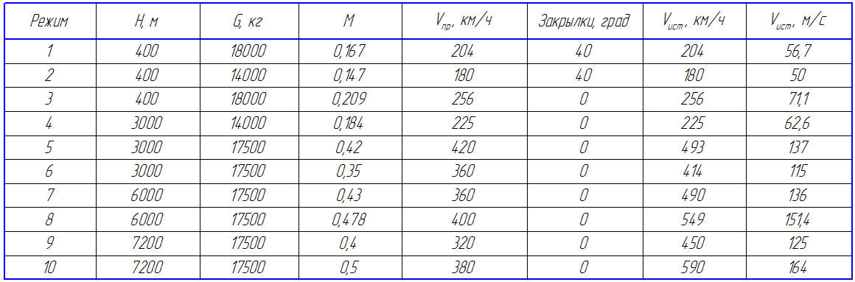

Полетная область:

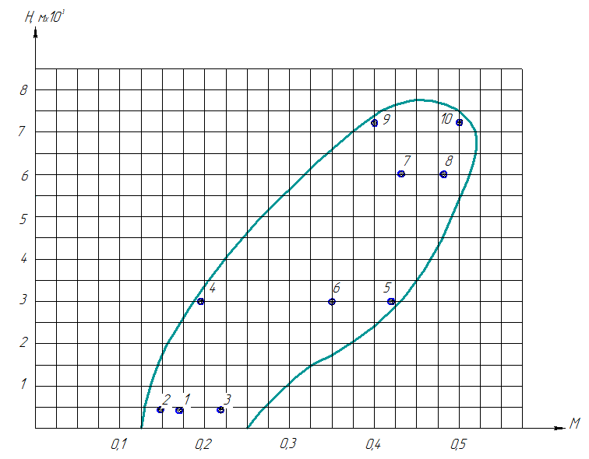

## Математическая модель движения самолета

Анализ математической модели движения самолета как объекта управления предусматривает в основном исследование устойчивости движения «свободного» самолета и определение его характеристик управляемости ручным управлением. Под «свободным» самолетом будем понимать самолет, не управляемый ни летчиком, ни каким-либо автоматом, причем органы управления такого самолета жестко закреплены в балансировочных положениях.

Под устойчивостью движения «свободного» самолета понимается его способность сохранять исходный режим полета по окончании действия внешних возмущений.

Под управляемостью самолета понимается его способность изменять параметры своего движения при отклонении органов управления. Характеристики управляемости определяют характер изменения параметров движения во времени. Характеристиками устойчивости и управляемости определяется возможность стабилизации заданных координат управления и тем самым сама возможность управления движением самолета. Неудовлетворительные характеристики устойчивости и управляемости сужают диапазон возможного применения самолета.

Математическая модель движения самолета представляет собой упрощенное описание его реального движения. В зависимости от назначения проектируемого автопилота и целей исследования движение одного и того же самолета может быть описано различными математическими моделями. При выборе математической модели движения самолета для синтеза структуры автопилота будем в дальнейшем полагать, что его конструкция является абсолютно жесткой (т.е. недеформируемой). Это позволяет рассматривать самолет при выводе уравнений его движения как твердое тело.

Для решения прикладных задач символическая запись модели движения носит общий характер. В практических расчетах под математической моделью движения самолета понимают совокупность его характеристик, анализ которых позволяет определить реакцию самолета на допустимые входные воздействия (возмущения) при заданных начальных условиях.

Наиболее «полная» математическая модель движения представляется в форме системы нелинейных дифференциальных уравнений, описывающей его пространственное движение при углах тангажа отличных от . Данная система уравнений составляется на основе кинематических и динамических уравнений Эйлера движения центра масс и вращения твердого тела вокруг его центра масс:

(1.1)

Выражения для внешних сил и моментов имеют следующий вид (1.1а)

(1.1а)

Система уравнений (1.1) является сложной системой, правые части уравнений которой представляют собой функции многих переменных, поэтому наиболее рациональным методом решения такой системы является интегрирование с использованием ЦЭВМ, что широко применяется на практике, особенно на заключительном этапе проектирования структуры автопилотов. На ранней стадии проектирования автопилота решение инженерных задач связано с учетом только наиболее существенных факторов, влияющих на динамику самолета, что позволяет значительно упростить математическую модель движения самолета как объекта управления и сделать процесс анализа самолета более наглядным.

Математическая модель движения самолета является основой синтеза структуры автопилота. Поэтому существует распространенное мнение, что усложнение математической модели объекта обеспечивает большее совпадение результатов расчета с действительностью, другими словами, чем выше размерность модели, тем точнее описание движения объекта и его связей. Однако при повышении размерности модели, как правило, существенно возрастает трудоемкость вычислений и потеря точности из-за округлений и приближенных решений. Поэтому вопрос рационального выбора математической модели движения самолета при синтезе структуры АП играет огромную роль. Инженеру всегда желательно априорно знать, какая математическая модель движения самолета является достаточной для данного конкретного случая.

Определение расчетной математической модели движения самолета для конкретного случая проектирования структуры автопилота производится путем редукции системы дифференциальных уравнений (1.1), основанной на тщательном анализе их частей. Состав правых частей системы (1.1) определяет характер связей между соответствующими векторами фазовых координат, упрощение которых производится или путем замещения действительных связей более простыми , или полным отсечением «слабых» связей, причем при редукции модели могут быть одновременно использованы оба описанных метода.

Простейшая модель движения самолета – это линейная модель, т.е. система линейных дифференциальных уравнений. Широкое использование именно линейной модели при синтезе структуры автопилота объясняется рядом причин:

* формы большинства самолетов таковы, что на основных рабочих режимах полета имеют место линейные зависимости сил и моментов от кинематических параметров;
* при правильно спроектированной системе величина ошибки в принципе не может быть большой;
* по первой теореме Ляпунова вопрос об устойчивости нелинейной системы может быть решен на основе анализа ее линейной аппроксимации.

Это позволяет вместо уравнений движения самолета (1.1) воспользоваться их первым приближением: уравнениями для малых отклонений относительно некоторого опорного (заданного) режима полета (программы полета). В общем виде линейная нестационарная модель движения самолета может быть представлена как

(1.2)

В большинстве случаев движения самолета коэффициенты матриц и являются гладкими функциями времени с относительно малыми скоростями изменения. Это позволяет использовать метод «замороженных коэффициентов», что приводит к линейной стационарной модели движения самолета (горизонтальный прямолинейный полет )

(1.3)

Здесь коэффициенты матриц и аналогичны соответствующим коэффициентам матриц и , но являются для данного режима полета самолета величинами постоянными.

Раскрывая уравнение (1.3), получим систему дифференциальных уравнений, описывающих продольное и боковое движения самолета. Система для бокового движения в операторной форме имеет следующий вид:

(1.4)

**Где коэффициенты линейной модели:**

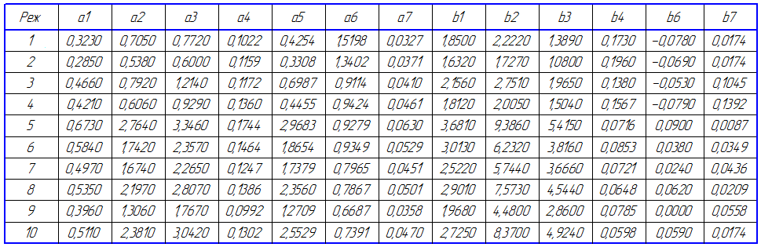

## Анализ параметров управляемости в боковом движении самолета

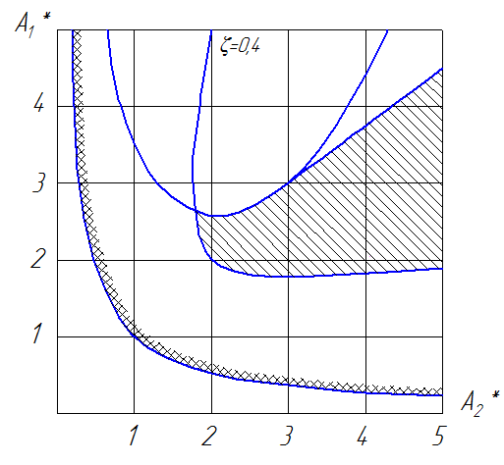

Оценку характеристик боковой управляемости следует проводить используя диаграмму Вышнеграцкого. Область удовлетворительных характеристик управляемости на этой диаграмме является заштрихованная область с параметрами ζ>0,4 и Ω*≤1,2.

Для горизонтальных режимов полета управляемость ЛА допускается оценивать по показателям боковой управляемости изолированных движений рыскание-скольжение и крена.

Математическим критерием допустимости анализа ЛА как объекта управления в боковом движении на основании анализа изолированных движений рыскание-скольжение и крена является выполнение следующего условия:

где

Для всех режимов получим:

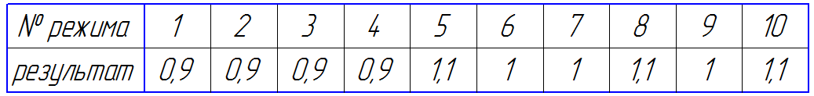

На всех режимах полета математический критерий допустимости анализа ЛА в изолированных движениях выполняется.

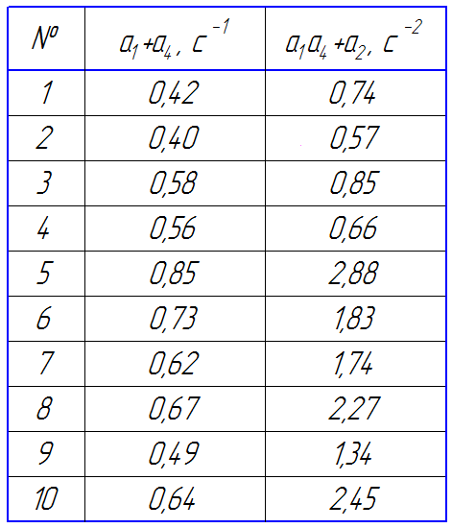В этом случае характеристики боковой управляемости оцениваем по области удовлетворительной управляемости, построенной в плоскостях параметров и .

Полученные значения указаны в таблице:

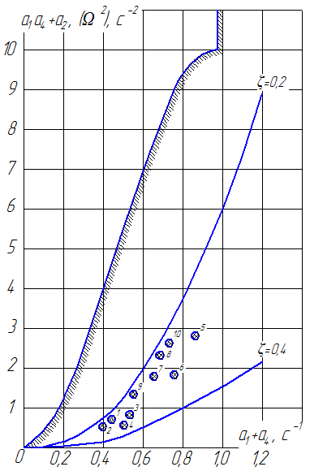

Исходя из полученных данных, можно сделать вывод, что все точки попали в удовлетворительную область, но в на некоторых режимах собственная недемпфированная частота колебательной составляющей бокового движения «свободного» ЛА меньше, чем Ω < 1,75+2,25 рад/с.

Поэтому нужна последующая параметрическая оптимизация.

## Алгоритмы параметрической оптимизации структуры АП стабилизации координаты управления

Т.к. на предыдущем этапе расчета было получено, что на некоторых режимах полета собственная недемпфированная частота меньше желательного значения, следовательно необходимо включить в контур управления ЛА автомат бокового управления (АБУ).

### АБУ

Принимая во внимание, что наименьшие значения частоты соответствуют режимам горизотального полета или близким к ним, неравенство Ω < 1,75+2,25 рад/с можно записать как

Следовательно, при расчете параметров АБУ допустимо пользоваться изолированным движением «рыскание-скольжение».

Закон управления АБУ имеет вид:

где σ – передаточное число по сигналу боковой перегрузки.

Уравнения движения системы «ЛА-АБУ» при могут быть представлены как:

где и .

Полагая , получают, что

Для всех режимов полета получаем:

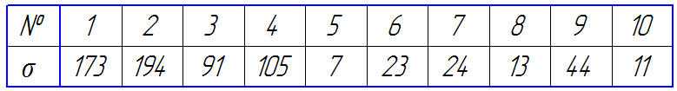

Вводим АБУ на режимах, где σ ≥ 50, т.е. на реж. 1, 2, 3 и 4, на остальных летчик справится сам.

Параметры АБУ:

где

Для 1, 2, 3 и 4 режима полета получаем:

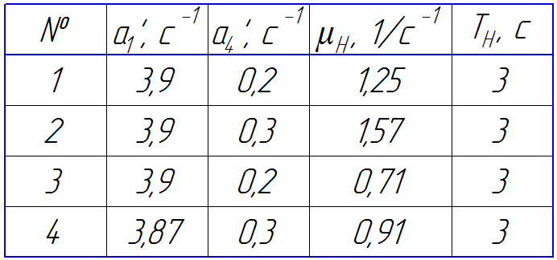

### Автопилот крена

Астатический закон управления имеет вид:

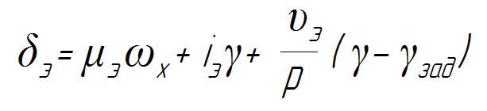

**Расчет передаточных чисел АП-крена**

Расчету подлежат передаточные числа Передаточная функция замкнутого контура управления записывается следующим образом:

В качестве передаточной функции эталонной системы примем

где Полагая , получим

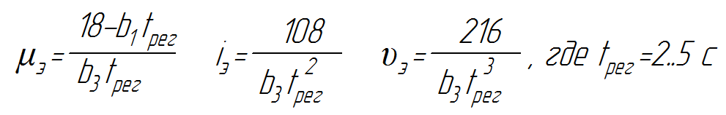

Для каждого режима рассчитаем минимальные (при и максимальные (при значения передаточных чисел.

Получим

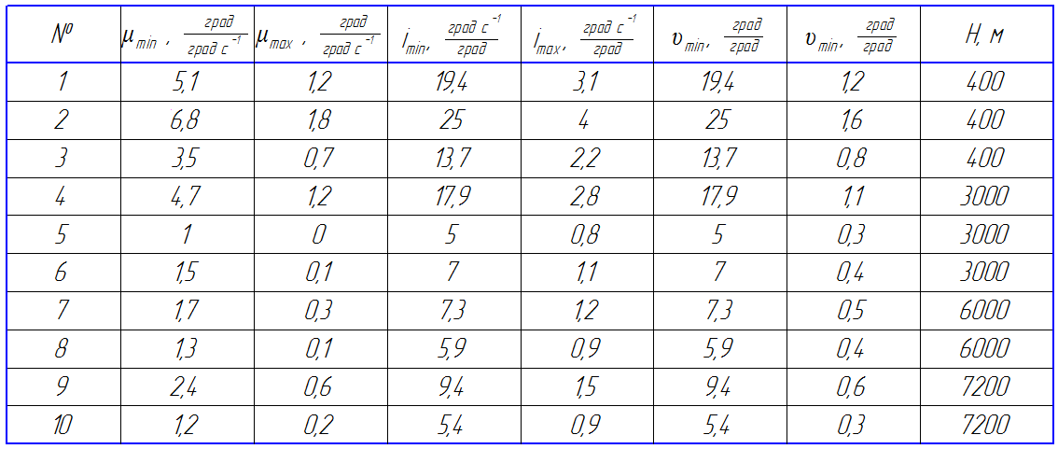

Графики соответствующих значений:

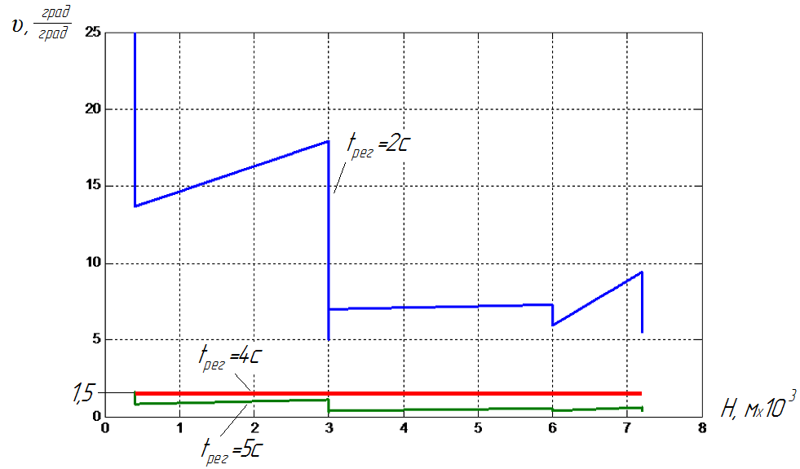

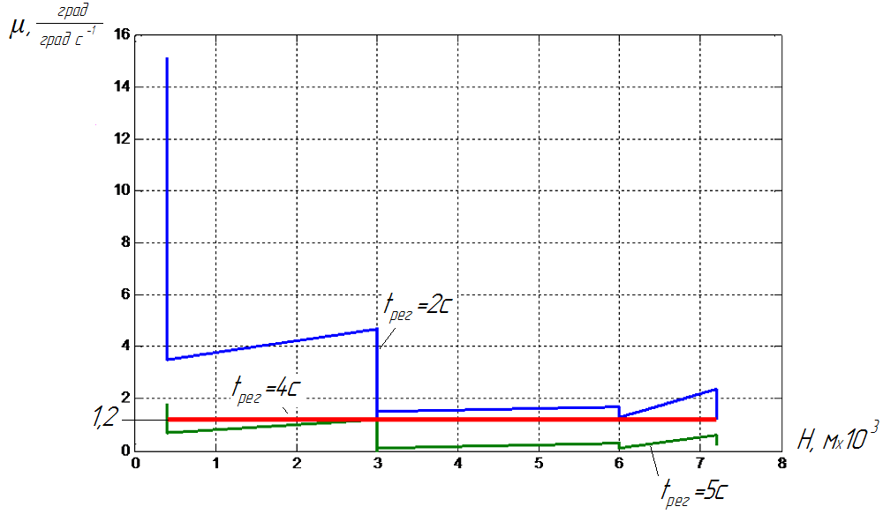

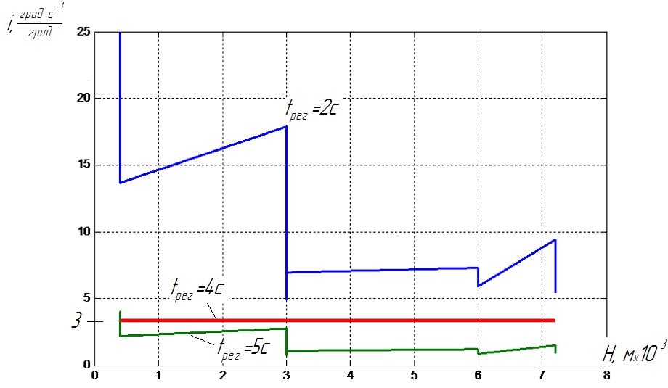

Идеальной аппроксимацией каждого параметра будет прямая, параллельная оси абсцисс.

Синтез начинают с построения зависимостей параметров для минимального и максимального значения времени регулирования по переменной движения самолета после их ранжирования на исследуемых режимах полета самолета. В нашем случае по переменной υ получены простейшие кусочно-линейные законы изменения (рассматривается маломаневренный дозвуковой пассажирско-транспортный самолет), выбирая за опорный режим реж. №5 определяем время регулирования и рассчитываем оставшиеся два параметра.

В результате получены следующие значения:

## Моделирование системы ЛА-АПγ

При использовании АП летчик непосредственно исключается из контура стабилизации угла крена, он осуществляет только оперативное управление автопилотом с пульта САУ (включение, переключение автопилота с одного режима его работы на другой и его отключение) и осуществляет контроль над правильностью его функционирования. Исходя их вышесказанного, при синтезе алгоритма работы автопилота стабилизации угла крена и при его последующей параметрической оптимизации характеристики летчика не учитываются. Качество работы автопилота оценивают на данном режиме полета самолета по переходной функции системы «самолет-автопилот» . С этой целью задают следующие параметры эталонного переходного процесса: время регулирования , величину перерегулирования , точность стабилизации в установившемся режиме . При этом систему «самолет-автопилот», переходная функция которой удовлетворяет указанным требованиям, принимают за эталонную. Параметры проектируемого автопилота считаются удовлетворительными, если переходная функция спроектированной системы «самолет-автопилот» не выходит из области, ограниченной штриховкой

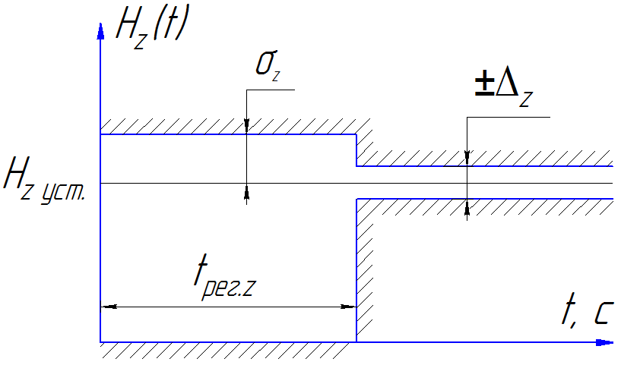

Используя систему уравнений

составим структурную схему системы «ЛА-АПγ»

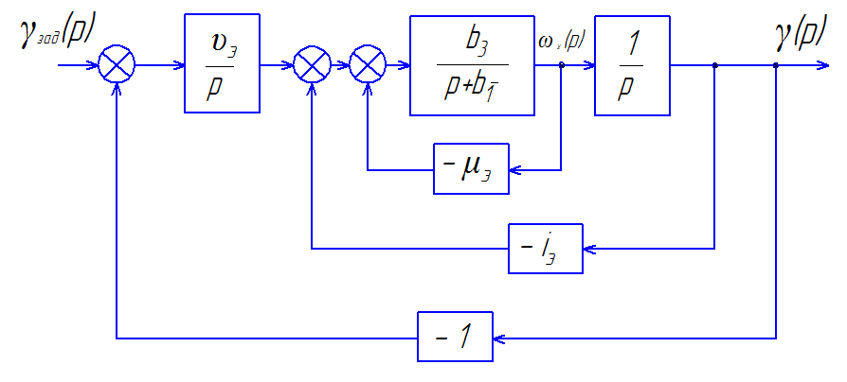

Передаточная функция замкнутой системы:

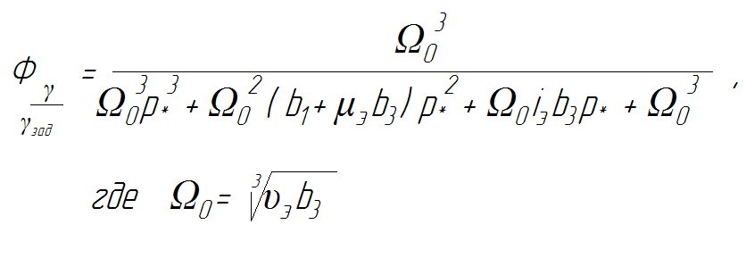

Для примера приведем графики режимов полета 1, 3 и 7:

Режим полета 1:

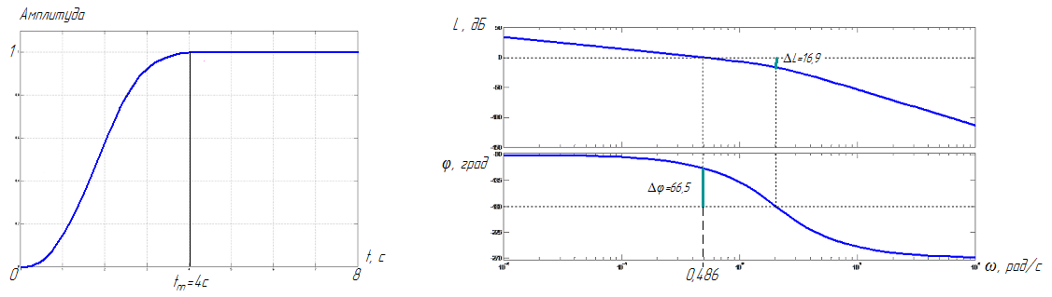

Режим полета 3:

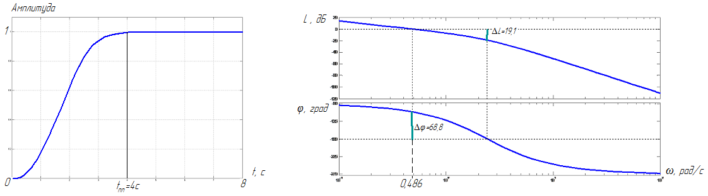

Режим полета 7:

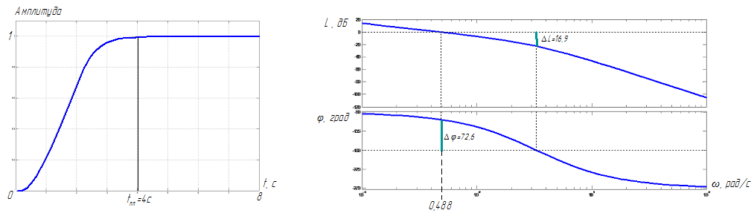

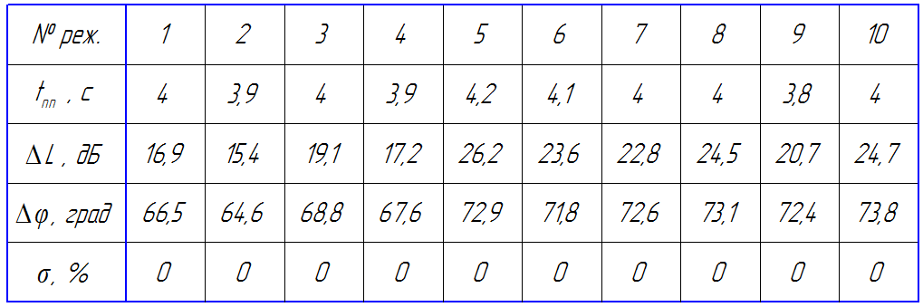

Основываясь на результатах проведенного моделирования можно сделать вывод, что все передаточные числа АП удовлетворительны на всех режимах полета.

# 

### Автопилот курса

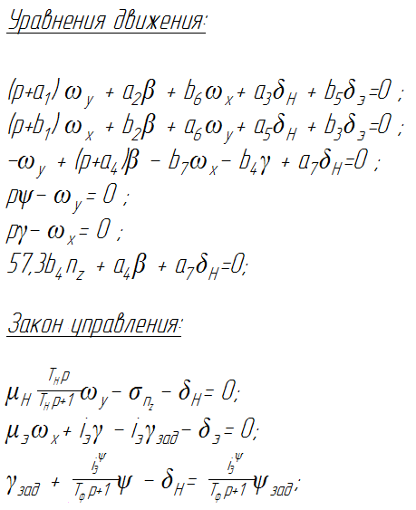

**Расчет передаточных чисел АП-курса перекрестной схемы**

Расчету подлежат передаточные числа .

Передаточные числа рассчитываются аналогично рассмотренному выше автопилоту крена, только со статическим законом по формулам:

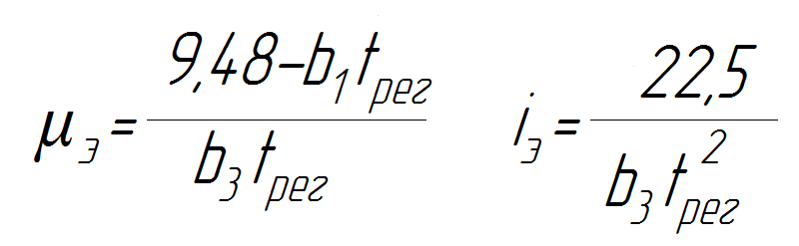

Для каждого режима рассчитаем минимальные (при и максимальные (при значения передаточных чисел.

Получим

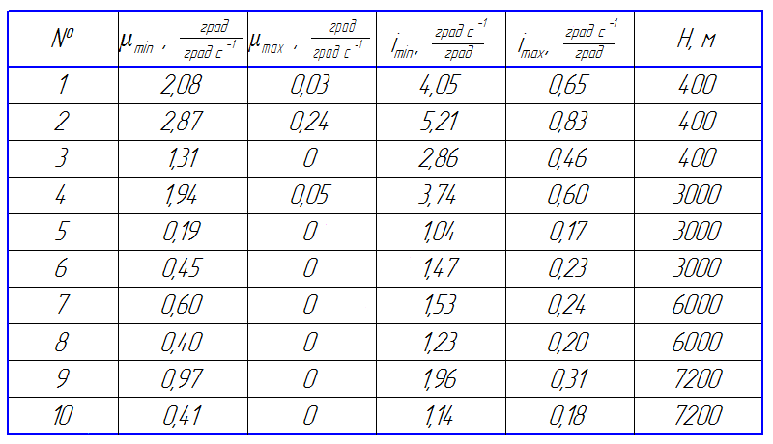

Графики соответствующих значений:

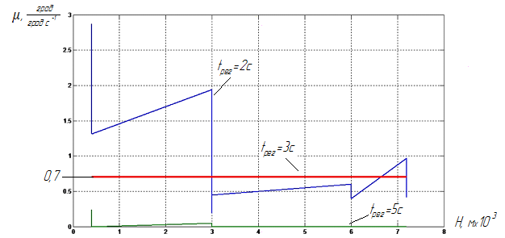

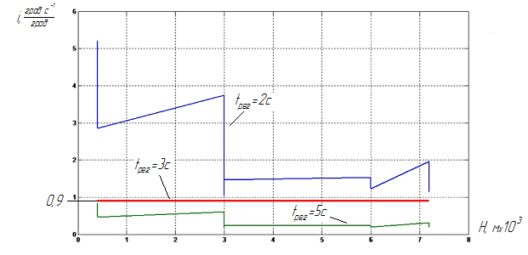

Операция аппроксимации описана выше в АП крена.

В результате получаем:

Передаточная функция замкнутого контура управления записывается следующим образом:

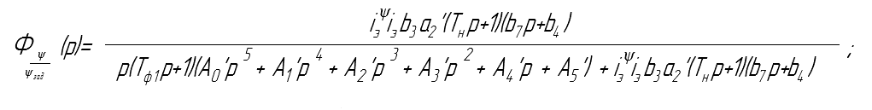

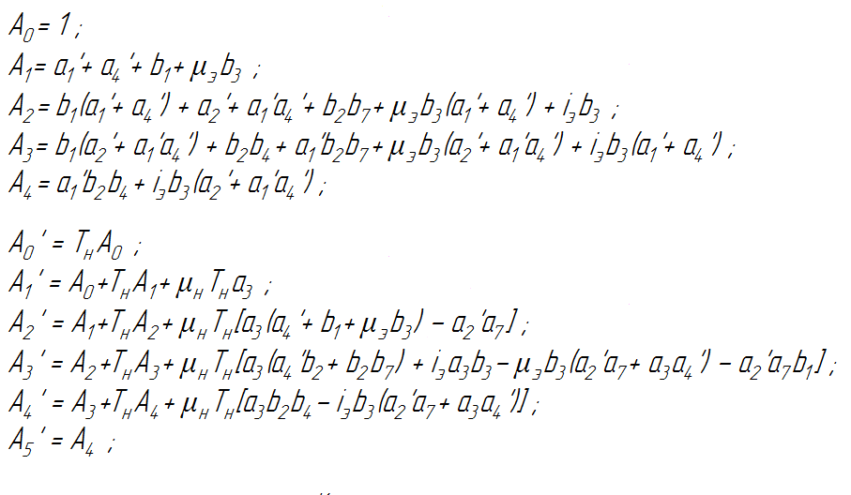

Передаточная функция имеет два неуправляемых нуля и не обладает астатизмом второго порядка. Поэтому для расчета параметров такой системы зададим такую эталонную систему, передаточная функция которой для замкнутого контура управления при единичном возмущении не имеет нулей.

Разомкнутая передаточная функция эталонной системы имеет вид:

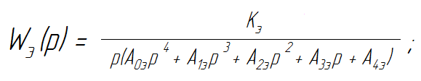

Запишем передаточную функцию разомкнутой проектируемой системы:

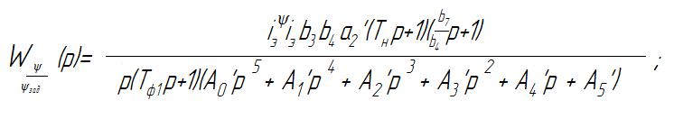

Полагая, что

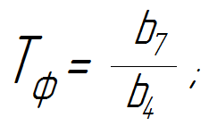

компенсируем влияние одного нуля на переходную функцию проектируемой системы.

Решение уравнения

Коэффициенты которого известны, дает один вещественный корень по абсолютной величине близкий к величине .

Компенсируется влияние и второго нуля.

Формулы для расчета величины перекрестного передаточного числа:

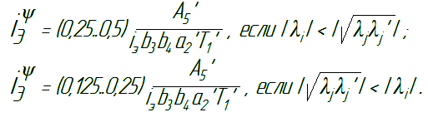

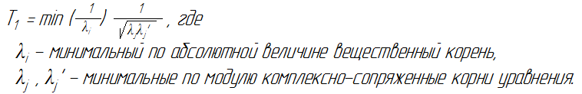

В результате получаем:

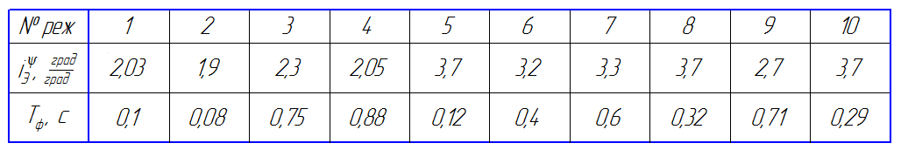

Для всех режимов примем .

## Моделирование системы ЛА-АП курса

Передаточная функция приведена выше, покажем результаты моделирования для нескольких случайно выбранных режимов:

Режим полета 1 :

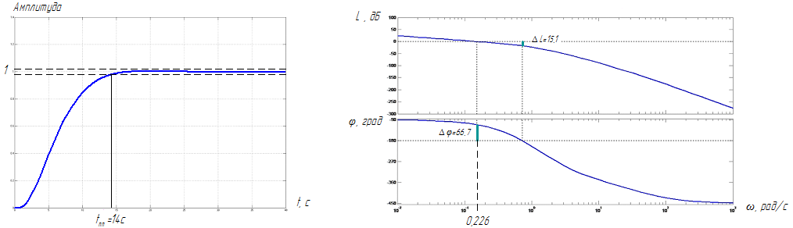

Режим полета 5:

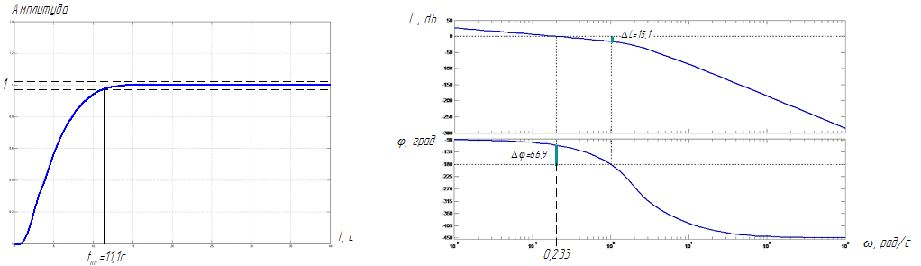

Режим полета 10:

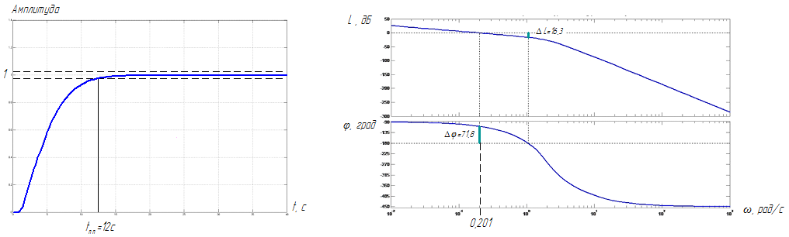

Результаты для всех режимов:

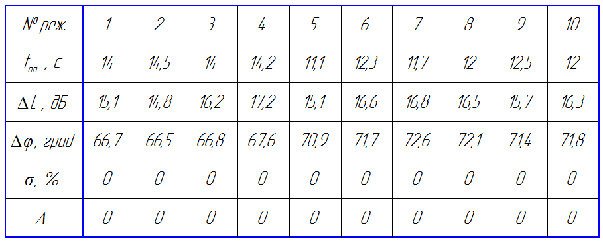

Основываясь на результатах проведенного моделирования можно сделать вывод, что все передаточные числа АП удовлетворительны на всех режимах полета.

# 

# Рулевая машина

# ЭМП с быстрым реверсом вых. вала

## Устройство и принцип действия разрабатываемого изделия.

Электромеханические привода с быстрым реверсом выходного вала широко применяются в механизмах РЭА, оптико-механических системах, в каналах управления и стабилизации ЛА, системах автоматики в других устройствах для мгновенного изменения направления движения исполнительного органа.

Особенность данного привода — построение по специальной схеме на базе нереверсируемого двигателя и блока порошковых муфт. Управление скоростью и направлением вращения выходного вала осуществляется соответствующим переключением электромагнитных порошковых муфт. Время реверсирования с помощью подобных схем достигает 0,1..0,05 с.

От вала двигателя (поз.1) через многоступенчатый редуктор вращение передается на выходной вал (поз.18), к которому присоединяется нагрузка с моментом инерции Jн и статическим моментом Мс. Электромагнитные порошковые муфты (поз.7,10) встариваются в редуктор последовательно друг с другом и соединяются между собой с помощью входных зубчатых колес (поз.8,11). Выходные шестерни (поз.9,12) входят в зацепление с колесом поз.13. При включении муфты 1 (поз.7) осуществляется сцепление зубчатого колеса (поз.8) с движущейся частью муфты, на которой установлена шестерня (поз.9). Тем самым замыкается кинематическая цепь, состаящая из зубчатых колес поз.2,9,13, при этом муфта 2 (поз.10) работает вхолостую. Для реверсирования вых. вала муфта 1 выключается и включается муфта 2, и движение передается по кинематической цепи, состающей из зубчатых колес поз.2,12,13. Место установки блока муфт в кинематической цепи привода определяется с учетом допустимой скорости вращения вала муфты и максимального передаваемого момента муфты.

1. Статический момент на вых. валу Мс, Нмм — 2800;
2. Скорость вращения вых. вала w,  — 0.8;
3. Момент инерции нагрузки J,  — 0.4;
4. Ускоерние вращения вых. вала — 20;
5. Тип сцепной муфты — порошковая;
6. Тип двигателя — ДАТ;
7. Характер производства — серийное;
8. Условия эксплуатации — УХЛ4.1;
9. Вид выходного вала — под штифт.

## Выбор двигателя

По мощности.

Примем КПД всего привода , а коэффициент запаса, учитывающий динамичность внешней нагрузки, нестабильность напряжения питания, отклонения условий эксплуатации от расчетных, примем равным 2,5.

 Вт;

Выберем двигатель ДАТ 21571.

Параметры двигателя:

1. Рн, Вт – 10;
2.  об/мин – 7000;
3.  Нм – 147;
4.  Нм – 235;
5.  – 2;
6. Масса, кг – 0,26.

## Кинематический расчет механизма

Общее передаточное отношение:



Определение числа ступеней:



Принимаем 

Назначаем равные передаточные отношения, тогда . Назначаем число зубьев всех шестерней 

Рассчитаем угловые скорости каждого вала:



## Силовой расчет механизма

### Определение моментов на валах

Моменты на валах определяем с конца.



Примем КПД опор , КПД передач , тогда



### Выбор муфты и определение ее положения

Исходя из значений угловых скоростей и моментов, поставим муфту на вал № 4. Момент и скорость здесь равны

 

Выберем муфту БПМ-2М

Ее характеристики:

1. Максимальный момент , Нм – 0,45;
2.  об/мин – 2000
3. Момент инерции ведомой части J,  – 1,3

 Муфты 

Должно выполнятся условие, >



Получаем, что >, следовательно муфта расположена верно.

### Определение допускаемых напряжений для материалов

Для шестерни выбирем материал Сталь 40Х, для колеса – Сталь 45.

1. Определим допускаемое напряжение изгибадля материала шестерни и колеса.

, где

 – предел выносливости при изгибе;

 – коэффициент, учитывающий цикл нагружения колеса;

 – коэффициент долговечности;

 – коэффициент запаса прочности.

HB

Для шестерни: МПа

Для колеса :  МПа

=0,65, =1, =2,4, тогда

Для шестерни: 

Для колеса: 

1. Определим допускаемое контактное напряжениедля шестерни и колеса.



 – предел контактной выносливости поверхности зубьев;

 – коэффициент, учитывающий шероховатость сопряженных поверхностей;

– коэффициент, учитывающий окружную скорость колеса

 – коэффициент долговечности

HB+70

Для шестерни: 

Для колеса : 

1,2

Для шестерни: 

Для колеса : 

### Определение модулей передач



Т.к. 0,023>0,02, то расчет ведем по колесу.

Для : =74, =10800 Нмм, =

 1 мм

Для : =74, = Нмм,

 0,8 мм

Для : =74, = Нмм,

 0,4 мм

0,4 мм

0,4 мм

0,4 мм

## Геометрический расчет

|  |  |  |  |  |  |  |  |  |  |  |  |  |  |  |  |  |  |  |
| --- | --- | --- | --- | --- | --- | --- | --- | --- | --- | --- | --- | --- | --- | --- | --- | --- | --- | --- |
| Номер  передачи | 1 | | | 2 | | | 3 | | | 4 | | | 5 | | | 6 | | |
|  | Ш | К | | Ш | | К | Ш | | К | Ш | К | | Ш | К | | Ш | | К |
| Число зубьев, z | 24 | 100 | | 30 | | 100 | 40 | | 150 | 60 | 125 | | 25 | 70 | | 24 | | 74 |
| Модуль m, мм | 0.4 | | | 0.4 | | | 0.4 | | | 0.4 | | | 0.8 | | | 1 | | |
| Передаточное  отношение i | 4.16 | | | 3.33 | | | 3.75 | | | 2.08 | | | 2.8 | | | 3.08 | | |
| Делительный диаметр d=m·z, мм | 9.6 | | 40 | 12 | 40 | | 16 | 60 | | 24 | | 50 | 20 | | 56 | 24 | 74 | |
| Диаметр вершин зубьев , мм | 10.4 | | 40.8 | 12.8 | 40.8 | | 16.8 | 60.8 | | 24.8 | | 50.8 | 21.6 | | 57.6 | 25 | 75 | |
| Диаметр впадин , мм | 8.4 | | 38.8 | 10.8 | 38.8 | | 14.8 | 58.8 | | 22.8 | | 48.8 | 18 | | 54 | 21.5 | 71.5 | |
| Толщина венца (колесо:  шестерня: ), мм | 8 | | 4 | 5 | 4 | | 5 | 4 | | 5 | | 4 | 10 | | 7 | 12 | 8 | |
| Межосевое расстояние , мм | 24.8 | | | 26 | | | 38 | | | 37 | | | 38 | | | 49 | | |

- коэффициент радиального зазора. с = 0.5 при m ≤ 0.5; с = 0.35 при 0.5 ≤ m ≤ 1.



Погрешность:

 - погрешность допустима.

## Расчет валов и опор

Рассчитываем выходной вал. Осевыми составляющими сил пренебрегаем в силу их малости.

 Н

 Н

Вертикальная плоскость: Горизонтальная плоскость:

 

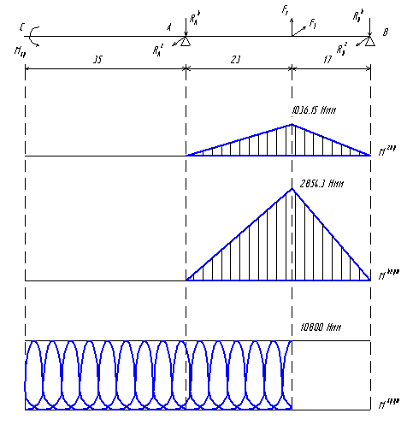

Привиденный момент:



Расчет на прочность:

 ≥   - допускаемое нормальное напряжение

 n = 1.5 – коэффициент запаса

 МПа

 ≥  мм

Расчет на крутильную прочность:

 ≥ 

 n = 1.5 – коэффициент запаса прочности

=155 МПа – предельное касательное напряжение при кручении

 МПа

 ≥ 

Расчет на крутильную жесткость:

 ≥ 

 рад

G = 83500 МПа – модуль упругости при сдвиге

= 58 мм

 ≥  мм

= 12 мм

Расчет подшипников на вых. валу:

Расчет ведем по динамической грузоподъемности.

 - динамическая грузоподъемность, Н:

 - эквивалентная динамическая нагрузка

V=1 – коэффициент вращения

Выбираем радиальные подшипники, т.к. осевые нагрузки малы.

Х=1 – коэффициент радиальной нагрузки

Y=0 – коэффициент осевой нагрузки

=1.2 – коэффициент безопасности, учитывающий динамические нагрузки

=1 – температурный коэффициент, учитывающий влияние температурного режима

=5000 ч – долговечность, ч

 Н

Тогда  Н

 Н

Выбранные подшипники:

|  |  |  |  |  |  |
| --- | --- | --- | --- | --- | --- |
| № вала | Обозначение | d | D | B | Co |
| 1 | 100008 | 2.5 | 6 | 1.8 | 80 |
| 2 | 1000084 | 4 | 9 | 2.5 | 190 |
| 3 | 1000084 | 4 | 9 | 2.5 | 190 |
| 4 | 1000095 | 5 | 13 | 4 | 400 |
| 5 | 1000088 | 8 | 16 | 4 | 500 |

## Расчет на точность

### Определение кинематической погрешности

Минимальное значение кинематической погрешности  в микрометрах для передач 7-ой и 8-ой степеней точности определяют по формуле:

, где

 – коэффициент фазовой компенсации;

 и  – допуск на кинематическую погрешность шестерни и колеса соответственно.

Значения  и  рассчитываются по формуле:

,где

 – допуск на накопленную погрешность шага зубчатого колеса (шестерни);

 – допуск на погрешность профиля зуба.

Значение  выбирают в зависимости от степени точности по нормам кинематической точности, а  – по нормам плавности работы.

Приняв для передач 7 степень точности (7G), находим по таблицам  и , а затем минимальные значения кинематической погрешности:

Для шестерни 1 и колеса 2:

=22, =9;

=22+9=31 мкм;

=30, =9;

=30+9=39 мкм;

;

 мкм;

Для шестерни 3 и колеса 4:

=24, =9;

=24+9=33 мкм;

=30, =9;

=30+9=39 мкм;

;

 мкм;

Для шестерни 5 и колеса 6:

=24, =9;

=24+9=33 мкм;

=35, =9;

=35+9=44 мкм;

;

 мкм;

Для шестерни 7 и колеса 8:

=26, =9;

=26+9=35 мкм;

=35, =9;

=35+9=44 мкм;

;

 мкм;

Для шестерни 9 и колеса 10:

=26, =10;

=26+10=36 мкм;

=35, =10;

=35+10=45 мкм;

;

 мкм;

Для шестерни 11 и колеса 12:

=26, =10;

=26+10=36 мкм;

=35, =10;

=35+10=45 мкм;

;

 мкм;

При расчете максимального значения кинематической погрешности в микрометрах кроме кинематических погрешностей колес рассчитывают приведенные погрешности монтажа шестерни  и колеса 



 – коэффициент фазовой компенсации (выбирают по таблице);

;

;

;

;

;

;

, где

– монтажное осевое биение зубчатого колеса;

– монтажное радиальное биение зубчатого колеса;

 – угол исходного профиля колеса;

 – делительный угол наклона линии зуба;





Тогда максимальное значение кинематической погрешности составит:

Для шестерни 1 и колеса 2:

мкм;

мкм;

мкм;

мкм;

мкм;

мкм;

Перевод погрешностей в угловые минуты:

;

 – диаметр ведомого колеса;

;

;

;

;

;

;

- передаточный коэффициент i-й передачи;

;

;

;

;

;



Кинематическая погрешность:

Значение кинематической погрешности цепи определяется по формуле , где

 – значение кинематической погрешности j-ой элементарной передачи с учетом фактического угла поворота ведомого колеса передачи,

 – передаточный коэффициент j-ой передачи.

Значение  рассчитывают по формуле , где

 – значение кинематической погрешности передачи;

 – коэффициент, учитывающий зависимость кинематической погрешности рассчитываемой передачи от фактического максимального угла поворота её выходного колеса. =1 для всех передач, т.к. .



### Определение погрешности мертвого хода

Расчет максимальной погрешности мертвого хода:

, где

- наименьшее смещение исходного контура шестерни и колеса,

 *–* допуски на смещение исходного контура шестерни и колеса соответственно;

 – допуск на отклонение межосевого расстояния передачи;

 – радиальные зазоры в опорах шестерни и колеса соответственно.

;

Для шестерни 1 и колеса 2:



Для шестерни 3 и колеса 4:



Для шестерни 5 и колеса 6:



Для шестерни 7 и колеса 8:



Для шестерни 9 и колеса 10:



Для шестерни 11 и колеса 12:



Перевод погрешностей в угловые минуты:

;

;

;

;

;

;

;





### Определение суммарной погрешности





## Проверочный расчет

### Проверка правильности выбора двигателя

Условие правильного выбора двигателя:



 - соответсвенно уточненные статический и динамический моменты, приведенные к валу двигателя.

1. Статический момент:



= 0.99 – КПД подшипников;

- КПД цилиндрических прямозубых передач;

 , где

= 0.06 – коэффициент трения (равен 0.06 для колес из закаленной стали)

= 1.5 – коэффициент перекрытия

- коэффициент нагрузки

, где F – окружная сила 

Момент на колесе вых. вала:  Нмм

На остальных колесах: 

КПД для каждой передачи:

|  |  |  |  |  |
| --- | --- | --- | --- | --- |
| Вал |  |  |  |  |
| 1 | 3.6 |  |  |  |
| 2 | 14.7 | 0.73 | 4.04 | 0.97 |
| 3 | 47.4 | 2.37 | 2.08 | 0.98 |
| 4 | 172.6 | 5.75 | 1.46 | 0.99 |
| 5 | 348.4 | 13.93 | 1.19 | 0.99 |
| 6 | 946.4 | 33.8 | 1.08 | 0.99 |
| 7 | 2828 | 76.43 | 1.03 | 0.99 |

Общий КПД редуктора:





Уточненный статический момент, приведенный к валу:

 Нмм <  Нмм

По статическому моменту двигатель подходит.

2. Динамический момент.



где  - требуемое угловое ускорение вала двигателя;

  - требуемое угловое ускорение нагрузки;

- момент всего ЭМП, привиденный к валу двигателя, 

, где

- момент инерции ротора = ;

 - привиденный момент инерции редуктора



- момент инерции нагрузки =0.4 ;

Момент инерции каждого колеса:

, где

d – диаметр колеса, мм; b – толщина, мм; р – плотность, г/см

р= 7.85 г/см

|  |  |  |  |  |  |  |  |  |  |  |  |  |
| --- | --- | --- | --- | --- | --- | --- | --- | --- | --- | --- | --- | --- |
| колесо | 1 | 2 | 3 | 4 | 5 | 6 | 7 | 8 | 9 | 10 | 11 | 12 |
| d | 9.6 | 40 | 12 | 40 | 16 | 60 | 24 | 50 | 20 | 56 | 24 | 74 |
| b | 8 | 4 | 5 | 4 | 5 | 4 | 5 | 4 | 10 | 7 | 12 | 8 |
|  | 5 | 788 | 8 | 788 | 25 | 4000 | 128 | 1900 | 123 | 5300 | 306 | 18500 |



 Нмм

< = 23.5 Нмм

### Проверочный расчет на прочность

Проверка на прочность закрытых передач выполняется по формулам изгибной прочности:

 

 - момент на колесе;

 - ширина колеса;

 - коэффициент расчетной нагрузки;



= 1.2 - коэффициент динамической нагрузки;

= 1.05 (колеса расположены между опорами) – коэффициент неравномерности распределения нагрузки по ширине зуба;



= 1.26 - для прямозубых колес;

Проверка для наиболее нагруженной ступени редуктора.

, ;

 Нмм;

m = 1 мм;

= 74;

 = 8 мм;

161 МПа;

 МПа;



Получили, что  и  следовательно зубчатые колеса удовлетворяют условиям изгибной прочности.

### Проверочный расчет на быстродействие

- время разгона, где

- электромеханическая постоянная привода:

 с;

 с

Время выбега:

 с

Угол поворота выходного звена за время выбега:

 рад

# 

# Технологическая часть.

## Установка для проверки параметров рулевых машин автопилота под нагрузкой.

#### Назначение стенда.

Рассматриваемый стенд используется для проведения периодических и контрольно-сдаточных испытаний электромеханических рулевых машин автопилота, используемых в составе автопилота системы управления самолетом. Данный стенд является универсальным приспособлением для испытания различных моделей РМ, что обеспечивается предусмотренной возможностью применения различных установочных кронштейнов (8) для крепления рулевой машины на стенде, а также различных типов выходных звеньев рулевой машины. Для данного типа стенда стандартным является выходное звено типа звездочка, для кинематической связи с валом стенда посредством цепи (1) ПР-12.7-1800-1 (L=580) по ГОСТ5222-69 (на чертежах не показана). При этом на вал стенда и вал рулевой машины устанавливаются одинаковые звездочки (23), имеющие четырнадцать зубьев, что обеспечивает единичное передаточное отношение от рулевой машины к валу стенда.

Кроме этого, вместо звездочки в качестве выходного звена может использоваться тросовый барабан, посредством которого также обеспечивается единичное передаточное отношение от вала рулевой машины к валу стенда.

#### Описание конструкции.

Основной поверхностью, на которой устанавливаются элементы стенда, является основание (9), представляющее собой массивную стальную плиту, усиленную ребрами жесткости (36).

На этом основании монтируются 4-мя винтами (46) и фиксируются 4-мя штифтами (55) направляющие (10) для установки в них подвижной плиты (11). Подвижная плита (11) служит для установки на неё с помощью 4-х болтов (39) кронштейна (8), на котором непосредственно устанавливается проверяемая рулевая машина.

Механизм перемещения подвижной плиты (11) образован следующими основными элементами:

* ходовой винт (16) с втулкой (12) и гайками (38, 50);
* специальный винт (15) и гайка (14);
* фланец (13), закрепленный на неподвижном основании (9) двумя винтами (45);
* фиксирующие подвижную плиту (11) болты (39);
* кронштейн (17).

Вращение ходового винта (16) с помощью специального винта (15) с гайкой (14), образующих воронок, перемещает вдоль оси винта относительно фланца (13) конструкцию, образованную втулкой (12) кронштейном (17) и гайками (50), а значит и подвижную плиту (11) с установленной на ней РМ. Диапазон перемещения, обеспечиваемый ходовым винтом, составляет 40 мм.

Такое поперечное перемещение кронштейна с РМ, т.е. изменение расстояния между осями вала (21) стенда и выходного вала РМ, предусмотрено для обеспечения требуемого натяжения цепи, соединяющей звездочки РМ и испытательного стенда.

Крепление звездочки (23) под цепь ГТР-12.7-1800-1 (L=580) по ГОСТ5222-69 на валу (21) стенда осуществляется с помощью шести винтов (47). Контроль натяжения цепи осуществляется специальным приспособлением, не входящим в состав стандартной комплектации стенда. Это приспособление устанавливается на основание стенда с помощью кронштейна (7).

Под крышкой (33) на валу (21) установлен диск с секторами (3). Данный диск образован чередованием элементов, проводящих (стальное основание диска) и непроводящих электрический ток (секторы из композитного материала). С диском постоянно соприкасаются щетки ламельного устройства контактного узла (2). При вращении вала стенда, благодаря чередованию проводящих и непроводящих участков диска обеспечивается прерывистый сигнал в выходной цепи контактного узла (2). Контактный узел (2) соединен посредством проводов с двумя клеммами (51) КП-1а НО.483.002, к которым подключен внешний электронный секундомер. Подсчитывая количество импульсов в выходной цепи контактного узла (2), а также время с начала проведения эксперимента, появляется возможность непосредственного измерения скорости вращения выходного вала рулевой машины, установленной на стенде, т.к. передаточное число от рулевой машины к валу стенда имеет единичное значение.

Данный вариант применим только для проведения статических измерений скорости вращения вала, т.к. не обладает достаточной разрешающей способностью по углу поворота (секторы на диске имеют величину 90 градусов). Таким образом, если требуется проведение динамических испытаний (измерение времени разгона выходного звена рулевой машины, времени торможения, измерение зависимости скорости вращения от величины инерционной нагрузки и т.д.), то требуется применение другого испытательного стенда.

На противоположном конце вала (21) закреплен датчик измерения углов (5) поворота вала стенда. Датчик измерения углов закреплен в хомуте установочного кронштейна ДИУ (6) с помощью специального винта (34). Шкала датчика измерения углов поворота представлена на рис. 1.

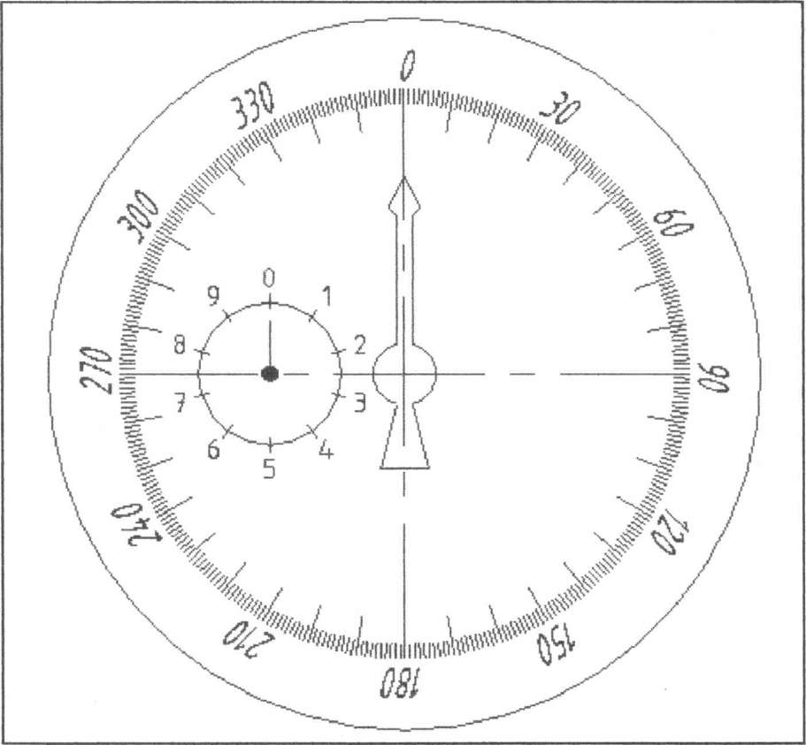

*Рис. 1 Шкала датчика измерения углов поворота вала стенда*.

Указатель (37) имеет две шкалы, на одной (большой) из которых, программированной в градусах, откладывается текущий угол поворота вала, на второй (меньшей) - число полных оборотов сделанных валом рулевой машины. Обе шкапы не имеют строго фиксированных максимального и минимального значений,

обеспечивается работы как при вращении вала по часовой стрелке, так и против часовой стрелки.

Нагрузочный момент стенда формируется с помощью тормоза (4), установленного на основании (9) с помощью четырех болтов (40). Чертеж тормоза (4) приведен на рисунке 2.

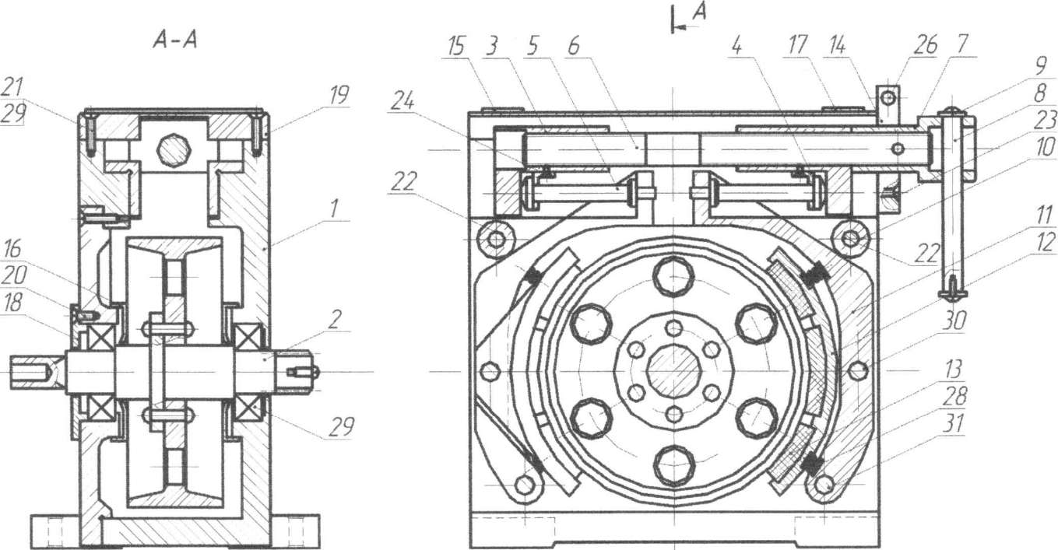

*Рис 2. Тормоз.*

Вал (2) тормоза соединяется с одной стороны с втулкой (18) и муфтой (19) испытательного стенда, а с другой - посредством переходника (30) с моментомером. Тормоз представляет собой загружающее устройство фрикционного типа, с помощью которого может быть осуществлено нагружение рулевой машины моментом требуемой величины.

Регулировка момента сопротивления осуществляется следующим образом: вращая с помощью ручки (8) палец (6) происходит поджатие или освобождение рычагами (12), с установленными на них колодками (13) с фрикционными прокладками (14), барабана (сб2) на валу тормоза. По показаниям моментомера возможно выставит требуемое для проведения испытаний значение момента на валу (21) испытательного стенда, а значит на валу рулевой машины.

Измерение характеристик рулевой машины при использовании загружающего устройства - тормоза, может быть проведено на основе анализа сигналов в цепях питания и управления рулевой машины, для чего используется соответствующее контрольно-измерительное оборудование.

## Расчет технологической части проекта

#### Выбор организационной формы сборки

Экономичность и трудоемкость сборочного процесса во многом зависят от вида организации производства - организационной формы сборки. Выбор последней связан с особенностями конструкции прибора, его размерами, программой выпуска, трудоемкостью сборочных операций, сроками сменяемости прибора и рядом других факторов.

Различают стационарную и подвижную сборки. В свою очередь стационарная сборка может быть непоточной и поточной. Непоточная сборка выполняется по принципу концентрации и частичной дифференциации.

В первом случае сборочный процесс выполняется одним или несколькими рабочими на одном сборочном посту. Такая форма сборки выполняется в единичном производстве. Во втором случае сборочный процесс разделяют на сборку отдельных сборочных единиц и общую сборку по схеме сборочного состава изделия. Второй способ находит применение в серийном и массовом производстве.

При поточной неподвижной сборке каждый рабочий или бригада рабочих в технологической последовательности, переходя с объекта на объект, с соблюдение определённого такта сборки выполняет свою операцию. Эту форму сборки применяют для приборов больших габаритов и массы.

Подвижную сборку применяют в поточном производстве. Она бывает со свободным и с принудительным движением собираемого изделия. Сборка с принудительным движением собираемого изделия разделяется на подвижную сборку непрерывного движения и подвижную сборку периодического движения. При сборке с принудительным движением собираемого изделия такт выпуска определяется по формуле:

– фонд рабочего времени за плановый период, мин;

– программа выпуска за плановый период;

В приборостроении, в основном, применяют подвижную поточную сборку.

При выборе организационной формы сборки необходимо руководствоваться следующими соображениями:

1. Стационарная сборка применяется в индивидуальном и мелкосерийном производстве и в серийном, когда затрачиваемое на сборку время значительно меньше ритма (такта).
2. Если время сборки узла кратно ритму, но по технологическим соображениям процесс сборки нельзя разделить на отдельные операции, то сборка выполняется на нескольких рабочих местах параллельно. В этом случае рабочие места дублируют друг друга, и сборка получается стационарной независимо от программы выпуска.
3. В массовом и серийном производствах во всех тех случаях, когда время сборки прибора превышает ритм со значительной кратностью, целесообразно применять поточную сборку, так как она является наиболее совершенной формой организации сборочных работ.
4. При соответствующем подборе различных объектов сборки, имеющих однотипные процессы, поточная сборка становится экономически целесообразной и в условиях мелкосерийного производства.

При определении организационной формы сборки, прежде всего, должен быть сделан выбор между поточной и непоточной сборкой.

В соответствии с представленными выше определениями, выбираем **поточную стационарную сборку**, а именно по принципу концентрации, т.е. сборочный процесс выполняется одним или несколькими рабочими на одном сборочной посту (стенде), а также к сборочному посту подаются необходимые детали, покупные узлы и необходимые материалы. Такая форма применяется в серийном производстве.

#### Расчет коэффициентов технологичности конструкции прибора

Технологическим является такое изделие, которое при условии выполнения всех технических требований более удобно в эксплуатации и позволяет при данной серийности производства изготовить его с минимальными затратами труда, материалов и с наименьшим производственным циклом.

Исходя из этого положения строится методика определения показателей технологичности конструкции приборов. Основная идея методики заключается в том, что технологичная конструкция изделия обеспечивает наибольшую производительность труда, снижение затрат и сокращение времени на проектирование, технологическую подготовку производства, изготовление, техническое обслуживание и ремонт изделия при обеспечении необходимого его качества.

Показатели технологичности используются для:

* количественной оценки технологичности конструкции прибора перед передачей его в серийное производство;
* указания конструкторам требований по технологичности при выдаче задания на проектирование нового прибора.

Технологическим является такое изделие, которое при условии выполнения всех технических требований более удобно в эксплуатации и позволяет при данной серийности производства изготовить его с минимальными затратами труда, материалов и с наименьшим производственным циклом.

Система показателей содержит:

* базовые частные коэффициенты, к которым относятся коэффициенты освоенности , унификации деталей и унификации материала ;
* комплексный коэффициент технологичности ;

Выражения для определения значений всех частных показателей технологичности должны для «идеального» прибора стремиться к единице; фактическое значение частных показателей технологичности должны находиться в пределах .

Значения коэффициентов определяются на основе анализа технической документации на изделие (сборочного чертежа и спецификации). Для расчёта коэффициентов , составляется таблица:

|  |  |  |  |  |  |
| --- | --- | --- | --- | --- | --- |
| **Общее кол-во деталей (без крепёжных)** | **В том числе** | | | | **Количество крепежных деталей** |
| **собственные** | **заимствованные** | **стандартные** | **покупные** |
|  |  |  |  |  |  |
|  |  |  |  |  |  |

В таблице n – число наименований деталей в изделии; N – общее число деталей в изделии.

1. К стандартным относятся детали, охваченные ГОСТом и ОСТом, отраслевой нормалью.

2. К заимствованным относятся детали, взятые из других аналогичных разработок, и детали, изготовляемые по стандартам предприятий (СТП).

3. К собственным относятся детали, которые применяются только в данном приборе и на которые разработаны чертежи в проекте на прибор.

4. Сборочные единицы, полученные армированным литьем или прессова­нием из пластмасс, принимаются за одну деталь.

5. К крепежным деталям относятся гайки, винты, болты, шпильки, заклепки и т.п., а также монтажные провода, товарные знаки, изоляционные прокладки и т.п..

Заполняем таблицу с помощью спецификации:

|  |  |  |  |  |  |
| --- | --- | --- | --- | --- | --- |
| **Общее кол-во деталей (без крепёжных)** | **В том числе** | | | | **Количество крепежных деталей** |
| **собственные** | **заимствованные** | **стандартные** | **покупные** |
| 16 | 7 | 2 | 5 | 2 | 8 |
| 18 | 7 | 3 | 5 | 3 | 76 |

Коэффициенты освоенности прибора и унификации его деталей определяем по формулам:

* коэффициент освоенности:
* коэффициент унификации:

Коэффициент унификации материалов определяется только для собственных деталей прибора по формуле

– количество сорторазмеров материалов для изготовления собственных деталей прибора;

– общее число наименований собственных деталей прибора.

Сорторазмер обусловлен маркой материала и определяющим размером. Для определения составляем таблицу:

|  |  |  |  |  |  |  |
| --- | --- | --- | --- | --- | --- | --- |
| **Количество** | **Металлы** | | | **Пластмассы** | **Керамика** | **Сумма** |
| **Чёрные** | **Цветные** | **Драгоценные** |
| **Сорторазмеров материалов** | 1 | 1 | 0 | 0 | 0 | 2 |
| **Собственных деталей** | 7 | 1 | 0 | 0 | 0 | 8 |

Комплексный коэффициент технологичности определяется как произведение базовых частных коэффициентов

#### Расчет размерной цепи

В приборах, работающих на разных физических принципах, имеются механические сборочные единицы. К геометрическим параметрам этих единиц (например, осевой зазор в опорах чувствительных элементов, колебание зазора между магнитопроводами ротора и статора в электродвигателях и датчиках и др.) предъявляются точностные требования. Эти точностные требования совместно с размерами отдельных деталей, от которых они зависят, образуют замкнутые размерные цепи.

**Размерная цепь** (РП) в соответствии с РД 50-635-87 – совокупность взаимно связанных линейных размеров, образующих замкнутый контур.

Размерные цепи отражают объективные размерные связи в конструкции прибора в технологических процессах изготовления его деталей и сборки.

**Звено РЦ** – один из размеров, образующих РЦ.

**Замыкающее звено** – звено РЦ, являющееся исходным при постановке задачи или получающееся последним в результате ее решения.

**Составляющее звено** – звено РЦ, функционально связанное с замыкающим звеном.

**Увеличивающее звено** – составляющее звено РЦ, с увеличением которого замыкающее звено увеличивается (т.е. для которого передаточная функция ξi=dF/dXi > 0).

**Уменьшающее звено** – составляющее звено РЦ, с увеличением которого замыкающее звено уменьшается ( т.е. для которого ξi < 0).

**Компенсирующее звено** – составляющее звено РЦ, изменением которого достигается требуемая точность замыкающего звена.

**Общее звено** – звено, одновременно принадлежащее нескольким РЦ.

**Схема РЦ** – графическое изображение РЦ.

**Задачи и методы расчета размерных цепей:**

**Прямая задача** – задача, в которой заданы параметры (номинальное значение, допустимые отклонения и т. д.) замыкающего звена РЦ и требуется найти параметры ее составляющих звеньев.

**Обратная задача** **-** задача, в которой известны в один и тот же момент времени параметры (допуски, поля рассеяния, координаты их середин и т.д. ) составляющих звеньев РЦ и требуется определить параметры замыкающего звена.

Решением обратной задачи проверяется правильность решения прямой задачи.

**Статическая задача** – задача, решаемая без учета факторов, влияющих на изменение звеньев РЦ во времени.

**Динамическая задача** – задача, решаемая с учетом факторов, влияющих на изменение звеньев РЦ во времени.

**Метод расчета на максимум-минимум** – метод расчета, учитывающий только предельные отклонения звеньев РЦ и самые неблагоприятные сочетания.

**Вероятностный метод расчета** – метод расчета, учитывающий рассеяние размеров и вероятность различных сочетаний отклонений составляющих звеньев РЦ.

Для различных методов достижения точности замыкающего звена необходимо применить различные методы расчета РЦ.

Размерные цепи, для которых оказывается экономически оправданным риск возможного выхода за пределы поля допуска замыкающих звеньев и части изделий, рассчитывают вероятностным методом.

В РЦ, в которых должна быть обеспечена полная взаимозаменяемость, допуски рассчитывают по методу максимума - минимума.

В ряде случаев возможны сочетания различных методов достижения точности замыкающего звена данной РЦ.

Значения звеньев размерной цепи приведены ниже. При проверочном расчете необходимо определить, будет ли удовлетворяться исходное точностное требование к узлу для данной точности размеров деталей в сборке без регулировочных работ. В данном случае исходное точностное требование совпадает с замыкающим звеном размерной цепи.

Выберем в качестве замыкающего звена размерной цепи толщину компенсационной прокладки. Схема размерной цепи приведена ниже:

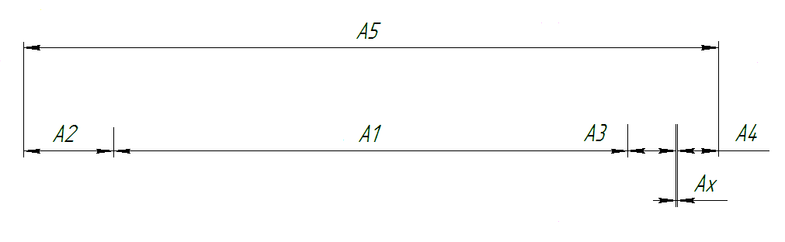

**При расчете по методу максимума-минимума:**

Верхнее отклонение , нижнее отклонение .

Таким образом, .

**При расчете по вероятностному методу:**

– коэффициент риска;

– относительное среднее квадратичное отклонение.

Верхнее отклонение , нижнее отклонение .

Таким образом, .

# Датчик угловой скорости волоконный ДУСв-5

## Назначение и преимущества

Датчик угловой скорости (ДУС) применяется для измерения абсолютной угловой скорости летательного аппарата. Для данного автопилота выбран волоконный датчик вращения ДУСв-5.

Волоконный оптический гироскоп (ВОГ) – оптико-электронный прибор, создание которого стало возможным лишь с развитием и совершенствованием элементной базы квантовой электроники. Прибор измеряет угловую скорость и углы поворота объекта, на котором он установлен. Принцип действия ВОГ основан на вихревом эффекте Саньяка.

Возможность создания реального высокочувствительного ВОГ появилась лишь с промышленной разработкой одномодового диэлектрического световода с малым затуханием. Именно конструирование ВОГ на таких световодах определяет уникальные свойства прибора. К этим свойствам зарубежные авторы относят:

1. Потенциально высокую чувствительность (точность) прибора, которая уже сейчас на экспериментальных макетах 0.1 град/час и менее.
2. Малые габариты и массу конструкции, благодаря возможности создания ВОГ полностью на интегральных оптических схемах.
3. Невысокую стоимость производства и конструирования при массовом изготовлении и относительную простоту технологии.
4. Ничтожно малое потребление энергии, что имеет немаловажное значение при использовании ВОГ на борту.
5. Большой динамический диапазон измеряемых скоростей (например, одним прибором можно измерить скорость поворота от 1 град/час до 300 град/сек).
6. Отсутствие вращающихся механических элементов (роторов) и подшипников, что повышает надёжность и удешевляет их производство.
7. Практически мгновенную готовность к работе, поскольку не затрачивается время на раскрутку ротора.
8. Нечувствительность к высоким линейным ускорениям и, следовательно, работоспособность в условиях высоких механических перегрузок.

Волоконный оптический гироскоп может быть применён в качестве жёстко закреплённого на корпусе носителя чувствительного элемента (датчика) вращения в инерциальных системах управления и стабилизации. Механические гироскопы имеют так называемые гиромеханические ошибки, которые особенно сильно проявляются при маневрировании носителя (самолёта, ракеты, космического аппарата). Эти ошибки ещё более значительны, если инерциальная система управления конструируется с жёстко закреплёнными или «подвешенными» датчиками непосредственно к телу носителя. Перспектива использования дешёвого датчика вращения, который способен работать без гиромеханических ошибок в инерциальной системе управления, есть ещё одна причина особого интереса к оптическому прибору.

Следует указать, что появление идеи и первых конструкций ВОГ тесно связано с разработкой кольцевого лазерного гироскопа (КЛГ). В КЛГ чувствительным контуром является кольцевой самовозбуждающийся резонатор с активной газовой средой и отражающими зеркалами, в то время как в ВОГ пассивный многовитковой диэлектрический световодный контур возбуждается «внешним» источником светового излучения.

Эти особенности определяют, по крайней мере, пять преимуществ ВОГ по сравнению с КЛГ:

1. В ВОГ отсутствует синхронизация противоположно бегущих типов колебаний вблизи нулевого значения угловой скорости вращения, что позволяет измерять очень малые угловые скорости, без необходимости конструировать сложные в настройке устройства смещения нулевой точки.
2. Эффект Саньяка, на котором основан принцип работы прибора, проявляется на несколько порядков сильнее из-за малых потерь в оптическом волокне (и большой длине волокна).
3. Конструкция ВОГ целиком выполняется в виде твёрдого тела (в перспективе полностью на интегральных оптических схемах), что облегчает эксплуатацию и повышает надёжность по сравнению с КЛГ.
4. ВОГ измеряет скорость вращения, в то время как КЛГ фиксирует приращение скорости.
5. Конфигурация ВОГ позволят «чувствовать» реверс направления вращения.

Эти свойства ВОГ, позволяющие создать простые высокоточные конструкции полностью на дешёвых интегральных оптических схемах при массовом производстве, привлекают внимание разработчиков систем управления. По мнению ряда зарубежных фирм, благодаря уникальным техническим возможностям ВОГ будут интенсивно развиваться.

Однако, зарубежные авторы констатирую, что разработка конструкции ВОГ и доведение его до серийных образцов не простая задача. При разработке ВОГ учёные и инженеры сталкиваются с рядом трудностей. Первая связана с технологией производства элементов ВОГ. Вторую трудность связывают с тем, что при кажущейся простоте прибора и высокой чувствительности к угловой скорости вращения он в то же время чрезвычайно чувствителен к очень малым внешним и внутренним возмущениям и нестабильностям, что приводит к паразитным дрейфам, т.е. к ухудшению точности прибора. К упомянутым возмущениям относятся температурные градиенты, акустические шумы и вибрации, флуктуации электрических и магнитных полей, оптические нелинейных эффекты, тепловые шумы в электронных цепях и др.

## Принцип действия волоконно-оптического гироскопа

Оптический гироскоп относится к классу приборов, в которых в оптическом контуре распространяются встречно бегущие световые лучи.

Принцип действия оптического гироскопа основан на «вихревом» эффекте Саньяка, открытым этим учёным в 1913 г. Сущность вихревого эффекта заключается в следующем. Если в замкнутом контуре в противоположных направлениях распространяются два световых луча, то при неподвижном контуре фазовые набеги обоих лучей, прошедших весь контур, будут одинаковы. При вращении контура вокруг оси, нормальной к плоскости контура, фазовые набеги лучей не одинаковы, а разность фаз лучей пропорциональна угловой скорости вращения контура Ω.

Для объяснения вихревого эффекта Саньяка разработаны три теории: кинематическая, доплеровская и релятивистская. Наиболее простая из них – кинематическая, наиболее строгая – релятивистская. Рассмотрим вихревой эффект Саньяка в рамках кинематической теории.

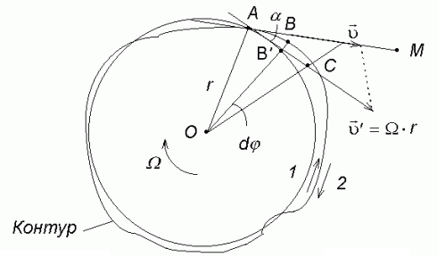

**Рис. 4.1. Кинематическая схема вихревого эффекта Саньяка.**

На рис.4.1 изображён плоский замкнутый оптический контур произвольной формы, в котором распространяются в противоположных направления две световые волны 1 и 2. Плоскость контура перпендикулярна оси вращения, проходящей через произвольную точку O. Угловую скорость вращения контура обозначим Ω. Участок пути светового луча AB примем бесконечно малым и обозначим Δl. Радиус-вектор произвольной точки A обозначим r. Отрезок дуги AB’ обозначим Δl’. При вращении контура вокруг точки O с угловой скоростью Ω линейная скорость точки A равна . Учитывая, что треугольник ABB’ мал: , где - угол между вектором линейной скорости и точки A и касательной AM к контуру в точке A. Проекция линейной скорости точек контура на направление вектора скорости в этих точках .

Если контур неподвижен, то время обхода участка контура AB= двумя противоположными лучами одинаково; обозначим его dt. Тогда . При вращении контура с угловой скоростью кажущееся расстояние между точками A и B для встречно бегущих лучей изменяется. Для волны, бегущей из точки A в B, т.е. в направлении, совпадающем с направлением вращения контура, расстояние удлиняется, т.к. за время точка B переместится на угол , перейдя в точку C. Это удлинение для светового луча будет равно , поскольку в каждое мгновение луч направлен по касательной к контуру, по этой же касательной направлена проекция линейной скорости *.* Таким образом, отрезок пути, проходимый лучом, равен . Рассуждая аналогично для встречно бегущего луча света, будет иметь место кажущееся сокращение отрезка пути .

Считая скорость света инвариантной величиной, кажущиеся удлинения и сокращения путей для встречно бегущих волн можно эквивалентно считать удлинениями и сокращениями отрезков времени, т.е.

Подставляя выражения для и , получаем

Из рис.4.1 следует, что , где – площадь сектора AOB’. Тогда:

Полное время распространения встречных лучей вдоль всего контура

где суммирование ведётся по числу элементарных секторов, на которые разбит весь контур.

Таким образом, время затрачиваемое лучом, бегущим по часовой стрелке при обходе всего вращающегося контура, больше, чем время, затрачиваемое лучом, бегущим против часовой стрелки.

Разность времён и или относительной запаздывание встречных волн

где – площадь всего контура.

Если относительное запаздывание встречных волн, возникающее при вращении, выразить через разность фаз встречных волн, то она составит

Разность фаз называется фазой Саньяка. Как видно, фаза Саньяка пропорциональна угловой скорости вращения контура.

Измеряя электронным устройством разность фаз, можно получить информацию о угловой скорости вращения основания (объекта), на котором закреплён контур. Интегрирую полученный сигнал, получают угол поворота основания (объекта). Эта информация затем используется для управления и стабилизации объектов.

В зависимости от конструкции замкнутого оптического контура различают два типа оптических гироскопов. Первый тип, так называемый кольцевой лазерный гироскоп (КЛГ), в котором контур образован активной средой (смесью газов гелия и неона) и соответствующими зеркалами, образующими замкнутый путь (кольцевой лазер). Второй тип – волоконный оптический гироскоп (ВОГ), в котором замкнутый путь образован многовитковой катушкой оптического волокна.

Принципиальная схема ВОГ показана на рис.4.2.

Если контур ВОГ образован нитью оптического волокна длиной L, намотанного на цилиндр R, то фаза Саньяка

где – радиус витка контура;

– число витков контура;

– площадь витка контура.

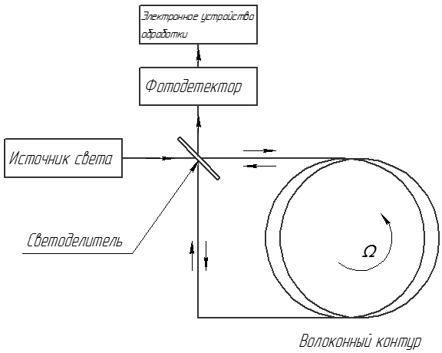

**Рис. 4.2. Принципиальная схема ВОГ.**

В соответствии с рис.4.2, излучение источника света подаётся на светоделитель и разделяется на два луча. Два луча, обошедшие контур, рекомбинируют на светоделителе и смешиваются в фотодетекторе. Результирующее колебание можно записать в виде

где , – амплитуды колебаний; – частота излучения;

- начальная фаза колебаний; – фаза Саньяка.

Интенсивность излучения в фотодетекторе:

Обозначив интенсивность излучения на выходе источника света, считая, что в волоконном контуре отсутствую потери, и, полагая, что светоделитель разделяет энергию точно поровну, имеем . Тогда:

Данная зависимость показана на рисунку 4.3. Как видно, в этой конфигурации ВОГ чувствительность прибора при малых угловых скоростях весьма мала:

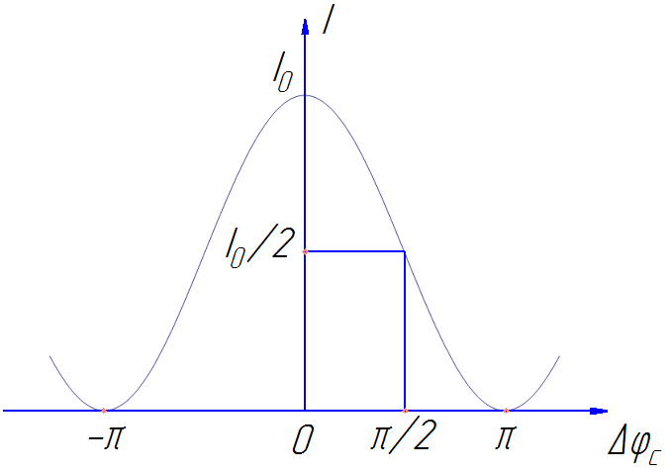

**Рис.4.3 Изменение интенсивности суммарного излучения, в зависимости от фазы Саньяка, обусловленной вращением**

Для максимизации чувствительности к малым изменениям информативного параметра (фазы Саньяка) в волоконный контур помещают фазовый модулятор, дающий сдвиг , между двумя противоположными лучами. Тогда интенсивность на фотодетекторе при малых угловых скоростях изменяется почти линейно:

а чувствительность ВОГ будет находиться на максимальном значении равном 0,5.

В конфигурации ВОГ, приведённой на рис.4.2, выходной ток фотодетектора повторяет изменения интенсивности входного излучения, т.е.

где – квантовая эффективность фотодетектора; q – заряд электрона; h – постоянная Планка; f – частота оптического излучения;

Если пренебречь постоянной составляющей выходного тока, то на выходе фотодетектора получим сигнал

Таким образом, значения выходного тока пропорциональна фазе Саньяка, которая в свою очередь, пропорциональна угловой скорости вращения контура Ω.

Для оптического волокна с потерями 2 дБ/км пределы обнаружения угловой скорости примерно рад/с (0,001 °/ч). Благодаря увеличению радиуса катушки с оптическим волокном, а также использованию света с длиной волны 1.55 мкм, на которой потери в оптическом волокне очень низки, возможно создание измерителя оборотов в инерциальном пространстве с чрезвычайно малым дрейфом.В реальных волоконно-оптических гироскопах возможности ограничены шумовыми факторами.

## Описание ДУСв-5

Датчик вращения является цельноволоконным вариантом кольцевого оптического интерферометра Саньяка, выполненного по сварной технологии и размещенного в герметичном корпусе. Корпус выполнен из алюминиевого сплава в виде цилиндрической призмы высотой 19,5 мм и диаметром 92 мм, имеет фланец с 4-мя отверстиями для крепления.

Является аналоговым преобразователем угловой скорости вращения в выходной электрический сигнал (напряжение). Выходное напряжение пропорционально угловой скорости и определяется как разность потенциалов между соответствующими контактами выходного разъема. Начинает функционировать практически мгновенно после подачи всех напряжений. Последовательность подачи напряжений произвольная.

Отличается:

* малой массой и габаритами;
* быстрым запуском и выходом на рабочий режим;
* высокой чувствительностью;
* низким энергопотреблением;
* бесшумной работой;
* высокой надежностью;
* неограниченным количеством запусков;
* отсутствием погрешностей, присущих другим типам датчиков;

Структурно содержит в себе два основных модуля:

* Чувствительный оптический модуль - волоконный оптический интерферометр, включающий 100-метровый чувствительный контур (катушку), два сварных волоконно-оптических ответвителя, волоконнооптический поляризатор, пьезокерамический фазовый модулятор (ПЗТ), модуль суперлюминесцентного диода, фотоприемный модуль.
* Электронный модуль - печатная плата, выполненная в технологии поверхностного монтажа, которая конвертирует сигнал оптического блока в напряжение, пропорциональное угловой скорости.

## Основные технические характеристики ДУСв-5

* Диапазон измеряемых скоростей: ±30 °/с.
* Случайная составляющая ухода нулевого сигнала: не более 5-15 °/час.
* Масса: 130 г.
* Время готовности: не более 1 с.
* Напряжение питания: ±12±0,6В ; 5±0,25В.
* Средняя наработка на отказ: 15000 часов.
* Ресурс: 25000 часов.

# Список использованной литературы

1. И.А. Михалев, Б.Н. Окоемов,М.С. Чикулаев – Системы автоматического управления самолетом. М.:«Машиностроение», 1987.
2. И.А. Михалев, Б.Н. Окоемов – Типовые примеры расчета структур автопилота. Учебное пособие по курсу «Проектирование автопилотов». М.: изд. МВТУ, 1985.
3. А.Г. Шереметьев – Волоконный оптический гироскоп. М.: «Радио и связь», 1987.
4. Б.Н. Окоемов, Ю.С. Зеленов, А.А. Малахов – Алгоритмизация методов проектирования структур автопилотов. Учебное пособие по курсу «Проектирование автопилотов». М.: изд. МВТУ, 1981.
5. Конструкция элементов пилотажно-навигационных комплексов. Учебное пособие по курсу «Расчет и конструирование элементов автоматических устройств» под ред. И.А. Михалева. М.: изд. МГТУ, 1989.
6. И.А. Михалев – Электрический рулевой привод автопилота. Учебное пособие по курсам «Проектирование автопилотов», «Расчет и конструирование элементов автоматических устройств». М.: изд. МВТУ, 1979.
7. Расчет параметров электродвигателя и редуктора рулевого привода автопилота под ред. И.А. Михалева. М.: изд. МГТУ,1990.
8. А.В. Иванов-Смоленский -Электрические машины. Учебник для вузов в двух томах. Том 2. М.: Издательский дом МЭИ, 2006.
9. Лекции Окоемова Б.Н. по теории автоматического управления летательными аппаратами.